SVEUČILIŠTE U ZAGREBU
FAKULTET ELEKTROTEHNIKE I RAČUNARSTVA

SEMINAR

Cluster Manager
Stjepan Antivo Ivica
Voditelj: Domagoj Jakobović

Zagreb, lipanj, 2014

Sadržaj

1. Uvod 1
2. Seminarski rad 2
3. Zaključak 3
4. Literatura 4
5. Sažetak 5

Uvod
Seminar se nastavlja na temu završnog rada Sustav za raspodijeljeno upravljanje korisničkim poslovima (2012). U tom radu ostvaren je sustav koji sakuplja izvršne programe korisnika te ih na grozdu računala izvodi u slijednom ili paralelnom načinu rada ovisno o potrebama korisnika.
Arhitekturu navedenog sustava možemo podijeliti na četiri zasebne cjeline. Cjeline su klijent, poslužitelj, baza podataka te upravitelj. Svi korisnici registrirani u bazi podataka imaju jednake ovlasti i prava pri zadavanju poslova ili primanju rezultata. Komunikacija između poslužitelja i upravitelja u svrhu usklađivanja rada obavlja se preko baze podataka. Klijent je program koji omogućuje korisniku interakciju s poslužiteljem. Poslužitelj je program koji prihvaća klijentove zahtjeve i postavlja se na poziciju vrata prema resursima na grozdu računala. Upravitelj se brine o izvršavanju poslova u skladu s mogućnostima grozda računala te pokreće i nadgleda izvršavanje poslova. Za pokretanje programa nadgledanje njihovog izvršavanja koristila se implementacija MPICH2 standarda MPI.
Razvijeni sustav nikada nije uspješno pokrenut u produkcijske svrhe. Postojale su poteškoće pri pokretanju u produkcijskoj okolini. Ti problemi su bili pristupanje programa klijent na program server u mreži željenoj okolini te problem izvršavanja MPI procesa u različitom operacijskom sustavu od onog u kojem se sustav razvijao. Programski kod sustava je monolitan i otežava dodavanje novih funkcionalnosti.
Navedeni sustav je dobar predložak i test za mnoge funkcionalnosti koje su uspješno testirane. Poslužio je kao ideja vodilja pri novoj inačici rješenja pod nazivom Cluster Manager. Cluster Manager je projekt koji namjerava ostvariti funkcionalnosti Sustava za raspodijeljeno upravljanje korisničkim poslovima i biti bolji po kvaliteti u poljima poput strukturiranosti, proširivosti, robusnosti i lakoći korištenja. U ovom radu
Jezik u kojem nastaje Cluster Manager je C++ u trenutno najnovijem standardu C++11. Pisan je u okružju Visual Studio 2013 jer su ciljani operacijski sustavi ovog projekta Windows računala.

Specifikacija problema
Postoje izvršni poslovi koje korisnik želi istovremeno pokrenuti na više računala. Kako bi korisnik pokrenuo takav posao na proizvoljnom broju računala, trebao bi samostalno na svakom računalu pripremiti taj posao i potom ga pokrenuti. Korisnik također posjeduje izvršne poslove koji se trebaju obavljati paralelno na više računala, a za tu vrstu poslova korisnik bi također trebao samostalno na svakom računalu pripremiti podatke potrebne procesu koji će se izvršavati te ga pokrenuti unutar željene okoline za raspodijeljeno izvođenje paralelnih poslova.
Potrebno je načiniti sustav koji bi primao slijedne i paralelne poslove od strane više korisnika, izvršio zadane poslove te odgovarajućim korisnicima vratio rezultate posla kojeg su zadali.
Pojmom grozd računala označavamo skup računalnih resursa međusobno integriranih u cjelinu [1]. Računala unutar grozda su danas najčešće umrežena brzom lokalnom mrežom. Uz visok stupanj povezanosti i koordinacije rada među komponentama grozda ostvaruje se snažan računalni sustav.
Grozd računala na kojemu će se primjenjivati sustav izrađen u okviru ovog završnog rada sastoji se od neodređenog broja nezavisnih računala koji su za potrebe odrade paralelnog zadatka u mogućnosti odraditi međusobnu komunikaciju i raspodijeliti posao među čvorovima tog grozda.
Standard kojim se može ostvariti povezanost među računalima u svrhu izvedbe paralelizacije jest Message Passing Interface. Bitno je naglasiti da je MPI sučelje , a ne konkretna implementacija. Njegova dužnost je osigurati virtualnu topologiju, sinkronizaciju i komunikaciju između niza procesa gdje postoji izravno preslikavanje između čvorova i procesa. Bitno ograničenje standarda je to što se količina procesa u jednom MPI programu ne može mijenjati za vrijeme svog izvođenja tj. nije predviđena mogućnost stvaranja novog procesa kao ni isključivanja nekog od postojećih (ipak u implementaciji standarda MPICH2 ovo je omogućeno, no to ne koristimo).

Pregled arhitekture sustava
Osmišljeni sustav možemo podijeliti na četiri jedinstvena dijela. To su klijent, poslužitelj, baza podataka i upravljač.Program upravljač upravlja čvorovima u grozdu računala. Zadaje neizvršene poslove koji su prethodno dostavljeni od strane poslužitelja, nadgleda izvršavanje poslova te sakuplja rezultate da budu dostupni poslužitelju.Poslužiteljeva zadaća je preko mreže primati korisničke poslove koje treba izvršiti, organizirati datotečni sustav, pohranjivati i dohvaćati podatke iz baze podataka te preko mreže slati korisniku rezultate izvršenih poslova. Klijent je program koji omogućuje interakciju korisniku s poslužiteljem preko mreže. On šalje korisničke poslove poslužitelju i sprema rezultate na korisničkom računalu.
Za svaku od cjelina u Cluster Manageru se namjerava postići konfiguirabilnost prije i tijekom pokretanja, raznolikost mogućnosti i neovisnost. Tako da je pristup pojedinoj komponenti apstrahiran te da se određene implementacije mogu odabrati pri pokretanju (npr. Ne ograničiti se na jednu implementaciju baze podataka nego da program upravljač može biti konfiguriran za pristup različitim proizvodima te da samostalno prema konfiguraciji odabere odgovarajuću implementaciju).
U ovom seminaru pažnja je usmjerena na razvoj komponente poslužitelj. Poslužitelj je podijeljen na pet razina. Oblikovni obrazac kojim je modeliran naziva se obrazac strategije. Obrazac je uspješno implementiran ne kroz upotrebu nasljeđivanja i zaštićenih virtualnih funkcija već kroz kompoziciju, prosljeđivanje funktora i delegaciju.

Oblikovanje koda
U kodu se ne pozivaju izravno funkcije new i delete već se za stvaranje objekata na koriste standardne funkcije za stvaranje pametnih pokazivača. Jedinstveni pokazivači se koriste za komponente sustava koje su privatne ili ako se predaju drugom objektu će biti izmijenjene. Tim pristupom se kroz sučelje metoda i funkcija osigurava jasnoća funkcija koje uzrokuju popratne efekte (eng. side effects). Preferiraju se objekti s modifikatorom const. Objekti koje neka komponenta dijeli ili su sastavan dio među komponentama razmjenjuju se preko dijeljenih pokazivača. Slabi pokazivači se koriste za dijeljene objekte koji ovise o stanju sustava, tj. radi se o dijeljenim objektima koji dolaze u doticaj s popratnim efektima
RAII (eng. Resource Acquisition Is Initialization) klase je najčešće korišten idiom u razvoju ovog sustava. C++ je deterministički jezik. Životni vijek nekog objekta je od trenutka pozivanja konstruktora do pozivanja njegovog destruktora. Životni vijek se najčešće može točno definirati na odgovarajući djelokrug unutar kojeg je objekt instanciran. Ideja idioma je pri stvaranju objekta zauzeti određene resurse i pri izlasku iz djelokruga, pri automatskom uništavanju tog objekta, u destruktoru osloboditi te resurse. Određeni procesi u kodu se započinju instanciranjem i prekidaju pri uništavanju objekta koji prestavlja taj proces, gdje prekid izvršavanja također znači i oslobađanje resursa zauzetih tim procesom.
Jedna od metoda oblikovanja koju bi imalo smisla primijeniti za određene spremnike podataka, a ne primjenjuje se su implicitna sučelja. Implicitna sučelja označuju predloške (eng. template) jezika C++ u kojima se definira generički tip T te gdje se nad objektom tipa T pozivaju metode s imenom i argumentima koji bi trebali odgovarati sučelju tog tipa. Ideja je uvedena u knjizi [3] kao predmet 41 gdje je naveden samo primjer njene upotrebe. Metoda trenutno zbog lose dokumentacije metode. Ispravljanje grešaka u predlošcima tijekom prevođenja je teško, a greške u primjeni ove metodi će uzrokovati takve greške. Nadalje, budući da je sučelje implicitno nigdje izvan same implementacije nije poznato pozivatelju takvog predloška kako koristiti takvu metodu ili funkciju samo iz definicije bez da je upoznat s implementacijom.

Poslužitelj
Kod komponenti koje koristi samo pozlužitelj nalaze se u projektima prefiksiranim s server_ nakon čega slijedi ime namespacea u kojem je ta komponenta smještena. Sam poslužitelj smješten je u komponenti server_server. Pet slojeva servera su Listening Server, Logging server, Instructed Server, Detailed Server i peti sloj. Svaki sloj komponira prethodni sloj i proširuje njegovu definiciju.

Listening Server
Listening server enkapsulira dvije dretve od kojih jedna prihvaća klijenta dok druga odgovara klijentima na njihove zahtjeve. Sučelje te klase se može vidjeti na Slika 1 Sučelje Listening Servera.
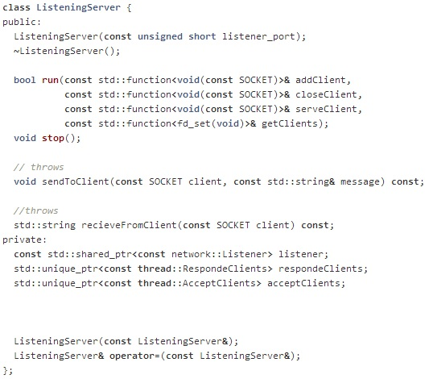
Slika 1 Sučelje Listening Servera

Listening Server također ima dijeljeni pokazivač na mrežni driver koji dijeli sa svojim dretvama. Te dvije dretve su RAII klase tj. procesi koje te dretve izvode će se pri njihovom instanciranju pokrenuti, a po uništavanju prekinuti. Listening Server zna kako poslati i primiti poruku od klijenta, ali ne zna kako dodati, poslužiti, zatvoriti i dohvatiti podatke o klijentu. Te očekuje funktore koji će definirati takvo ponašanje.

Logging Server
Logging Server enkapsulira spremnike Socket Store i Client Data te komponira prethodni sloj servera tj. Listening Server. Logging Server zna kako dodati klijenta, zatvoriti podatke o aktivnom klijentu, dohvatiti podatke o nekom od klijenata te kako poslužiti klijenta. Očekuje funktor koji će mu definirati koji je proces posluživanja različitih zahtjeva klijenta. Sučelje klase moguće je vidjeti na Slika 2 Sučelje Logging Servera.
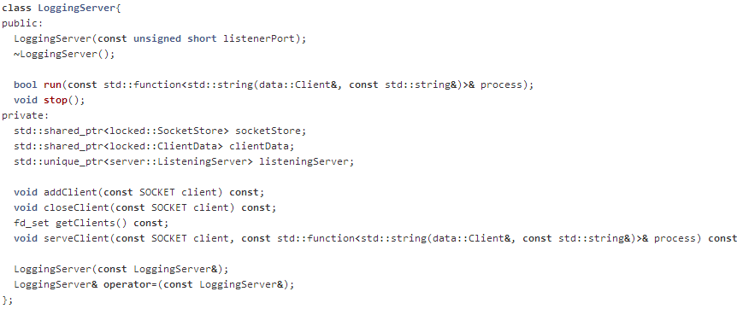
Slika 2 Sučelje Logging Servera

Instructed Server
Instructed server enkapsulira deterministički konačni automat te komponira prethodni sloj servera tj. Logging Server. U ovom sloju server zna da se njegov tijek radnje upravlja s DKA, no ne zna delta funkciju tog automata tj. prijelaze. Sučelje klase se može vidjeti na Slika 3 Sučelje Instructed Servera.
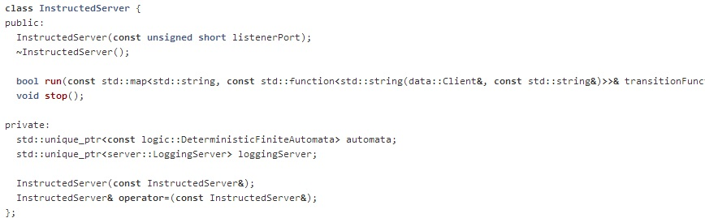
Slika 3 Sučelje Instructed Servera

Detailed Server
Detailed Server predstavlja četvrtu razinu servera. Na četvrtoj razini adresiraju se prve zadaće koje server mora učiniti kao vezu između klijenta i upravitelja, a to su prihvat i pohrana iz ugovor-datoteka te organizacija datotečnog sustava.

Zadaće Detailed Server sloja
Ugovor datoteke su inicijalizator dogovaranja izvršnog posla koji treba pokrenuti između poslužitelja i klijenta. Ugovor – datotekom se definira posao koji će se pokrenuti na grozdu računala. Ugovor - datoteka je tekstualna datoteka koja treba biti oblikovana prema određenim pravilima. U prvom redu datoteke se nalazi ime posla koji će se zadati. Ime mora biti valjano ime datoteke. Ime je valjano ime datoteke ako nije duže od dvjesto pedeset i pet znakova te ne sadrži zabranjene znakove ('!', '#', '$', '%', '&', '\'', '(', ')', '+', ',', '-', '.', ';', '=', '@', '[', ']', '^', '_', '`', '{', '}', '~'). U drugom retku se može nalaziti veliko ili malo slovo "s" te veliko ili malo slovo "p". Slovo s označava da je posao koji se predaje slijedan, a ako se nalazi slovo p to znači da je posao paralelan. U trećem retku se treba nalaziti broj računala potrebnih za izvođenje tog posla naravno zapisan znamenkama. Ako je posao paralelan tada zatraženi broj računala ukazuje na koliko računala mora sudjelovati u paralelnoj izvedbi. Ako je zadani posao slijedan tada zatraženi broj računala ukazuje koliko puta jedan takav posao treba biti izvršen na nekom od računala. U četvrtom retku se mogu nalaziti parametri s koji će se proslijediti tome poslu. Ako korisnik ne želi da se proslijede ikakvi parametri tada u tom retku se treba nalaziti barem jedno prazno mjesto. Ograničenje sustava koje je nastalo usred nepažnje jest da trenutno nije moguće zadati parametar koji u sebi sadrži znak ‘#’. Upisane parametre treba zadati kao da se zadaju program u komandnoj liniji tj. Ako želimo za parameter proslijediti niz znakova koji u sebi sadrži znak razmaka, cijeli znakovni niz valjda ograničiti dvostrukim navodnicima. U petom retku se nalazi relativna ili apsolutna putanja izvršne datoteke na računalu gdje je pokrenut klijent te znakom „|“ (okomita crta) odvojena relativna putanja gdje će se nalaziti datoteka na udaljenom računalu za koju vrijedi da se datotečna imena odvajaju obrnutom kosom crtom. Korisniku je poznato da će se njegov posao smjestiti u nekom njemu nepoznatom direktoriju, ali on može unutar tog direktorija sam rasporediti svoje datoteke na način koji želi. U sljedećim redcima koje korisnik može navesti, ali i ne mora, nalazi se popis datoteka koje će se prenijeti na poslužitelj u istoj notaciji kao i izvršna datoteka, kao staza na lokalnom računalu te relativna staza na udaljenom računalu kao što je to prikazano na Slika 4 Primjer ugovor – datoteke.
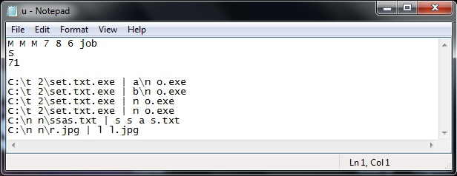
Slika 4 Primjer ugovor – datoteke

Datotečni sustav organiziran je unutar staze poznate poslužitelju. Unutar te staze kako bi se spremio posao stvara se mapa ako prethodno nije bila načinjena po imenu klijenta. Zatim u toj mapi stvara se mapa čije je ime jednako imenu posla koji se predaje. Unutar te mape stvara se folder "DATA" u kojem se dodatno rade poddirektoriji ako su navedeni u relativnoj stazi, inače se datoteka smješta u toj mapi prema Slika 5 Organizacija datotečnog sustava.
Slika 5 Organizacija datotečnog sustava

Sučelje i rad Detailed Servera
Četvrti sloj poslužitelja Detailed Server zna kroz koja sve stanja prolazi i na koji način u razgovoru s klijentom. Tijekom jednom od tih stanja zaprima ugovor – datoteku i pohranjuje datoteke u datotečni sustav. No još uvijek ne zna kako i gdje trajno spremiti podatke tj. ne zna za entitet koji je definiran u petom sloju a to je baza podataka te očekuje funktore koji će definirati te akcije. Sučelje Detailed Servera može se vidjeti na Slici 6. Kao što se može vidjeti na navedenoj slikici na ovoj razini nastaje problem nepreglednosti sučelja jer sučelje očekuje argumente koji su primitivnog tipa ili tipa std::string. Ovome problemu se može doskočiti tako da se uvedu klase koje enkapsuliraju neke od podataka te se tako složeni objekti prosljeđuju kao argumenti.
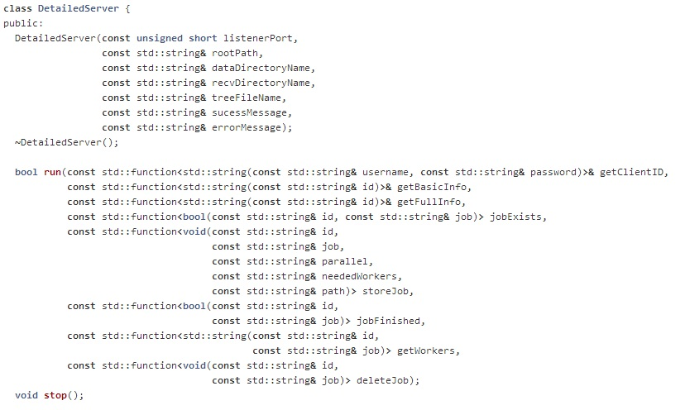
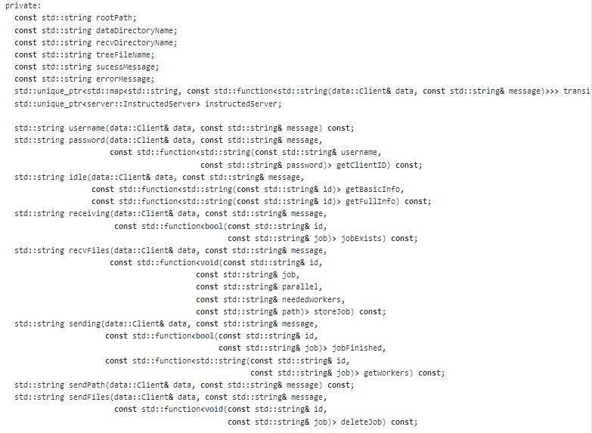
Slika 6 Sučelje Detailed Seervera – private

Peti sloj
Peti sloj nije dovršen. Peti sloj enkapsulira način spajanja na bazu podataka te komponira prethodni sloj poslužitelja tj. Detailed Server. Rad na petom sloju je pauziran zbog uvođenja složenih argumenata u četvrtom sloju te zbog mogućeg uvođenja implicitnih sučelja u drugi sloj poslužitelja. Za peti sloj planira se mogućnost podrške za više različitih sustava baza podataka, no trenutno nije osmišljeno elegantno rješenje za ovaj problem.

Zaključak
Cluster Manager je rad koji se nastavlja na Sustav za raspodijeljeno upravljanje korisničkim poslovima (2012). Osmišljeni sustav možemo podijeliti na četiri jedinstvena dijela. To su klijent, poslužitelj, baza podataka i upravljač. Cluster Manager je sustav koji se zasniva na ideji dobro oblikovanog koda. Ovaj rad se koncentrira na razvitak komponente poslužitelj. Pet slojeva servera su Listening Server, Logging server, Instructed Server, Detailed Server i peti sloj.
Peti sloj nije dovršen. Peti sloj i ostali popravci na slojevima kao i preostale komponente će biti dovršene kroz rad na predmetu Projekt.

Literatura
[1] Prvi izvor [1] Tech Terms, Cluster
http://www.techterms.com/definition/cluster
[2] Predavanja iz kolegija Paralelno programiranje
http://www.fer.unizg.hr/_download/repository/Paralelno_programiranje_predavanja%5B8%5D.pdf
[3] Effective C++, Third Edition, Scott Meyer, Pearson, 2005

Sažetak
Cluster Manager
Arhitekturu sustava Cluster Manager možemo podijeliti na četiri zasebne cjeline. Cjeline su redom klijent, poslužitelj, baza podataka te Upravitelj. Svi korisnici registrirani u bazi podataka imaju jednake ovlasti i prava pri zadavanju poslova ili primanju rezultata. Poslužitelj je program koji prihvaća klijetnove zahtjeve i služi mu kao vrata prema resursima na grozdu računala.
Ključne riječi: poslužitelj, grozd računala, Message Passing Interface, RAII, C++
Cluster Manager
System architecture of Cluster Manager can be divided into four separate entities. Into client, server, database and manager. All users registered in the database have the same rights in applying jobs or receiving the results. The server is a program that accepts requests clients and serves to them as a door to resources on the computer cluster.
Keywords: server, computer cluster, Message Passing Interface, RAII, C++

